Segédlet munkaidőnyilvántartás projektmunkákhoz kapcsolódó munkaidőráforfdítások vezetésére

Tartalom
1. A Timesheet rendszer feladata 3
2. Kapcsolattartó 3
3. Belépés a felhasználói felületre 3
4. Munkaidőráfordítás bevitele 4
Elfoglaltságok kezelése 4
Táppénz dokumentálása 5
Szabadság dokumentálása 5
5. Projektmunka nyilvántartása 6
Munkaidőráfordítás kijelölése 7
Tevékenységek részletezése 8
6. Jelentések nyomtatása 9

A Timesheet rendszer feladata
Az EU-s pályázatok/projektek megkövetelik azon PE dolgozók munkaidejének pontos nyilvántartását, akik munkaidejük bizonyos százalékát a pályázat megvalósulása érdekében dolgozzák le.
A Timesheet rendszer feladata a projektekben részt vevő kollégák munkaidejének nyilvántartása.

Kapcsolattartó
A rendszerért felelős egyetemi szinten: Horváth Róbert (FPI)
Munkaidő bevonásáért (pályázaton belüli pontos %-os bevonás beállítása) felelős: adott projekt projektmenedzsere/asszisztense
Elfoglaltságokat menüpontot tölti: Horváthné Dima Anikó (MK-DT) (a Munkaügyi Főosztály által tárgyhónapot követő hónap közepéig megküldött távollétek rögzítése – SAP adatok)
Projektmunka nyilvántartása menüpont: Horváthné Dima Anikó (MK-DT) projektmunka tényóráinak rögzítése

Belépés a felhasználói felületre
A felhasználói felületet az alábbi linken keresztül éri el:
http://munkaido.uni-pannon.hu/
Kérjük lépjen fel a felhasználói felületre, amely az alábbi linken érhető el, majd kattintson a jobb felső belépés gombra.
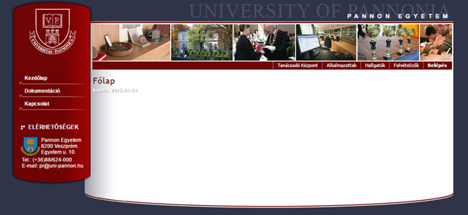
Kérjük gépelje be a KCA azonosítóját és a hozzá tartozó jelszót, majd kattintson a belépés gombra.
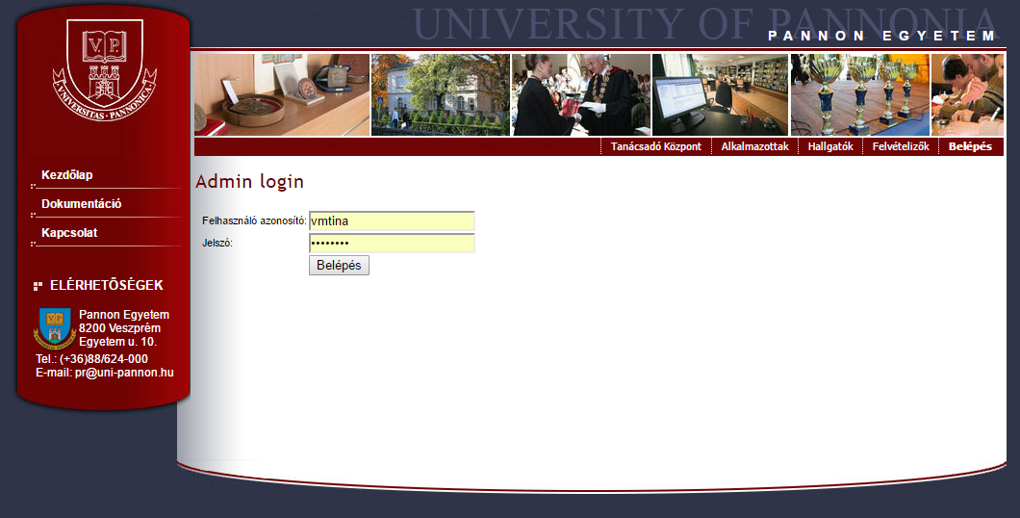

Munkaidőráfordítás bevitele

Elfoglaltságok kezelése
Kérjük először adja meg az elfoglaltságaival kapcsolatos adatokat.
Az egeret az adatbevitel sorra húzva megjeleníthető a projektmunka nyilvántartása menüsor. Ezután megjelenik egy legördülő menü, kérjük válassza ki az elfoglaltságok kezelése fület.
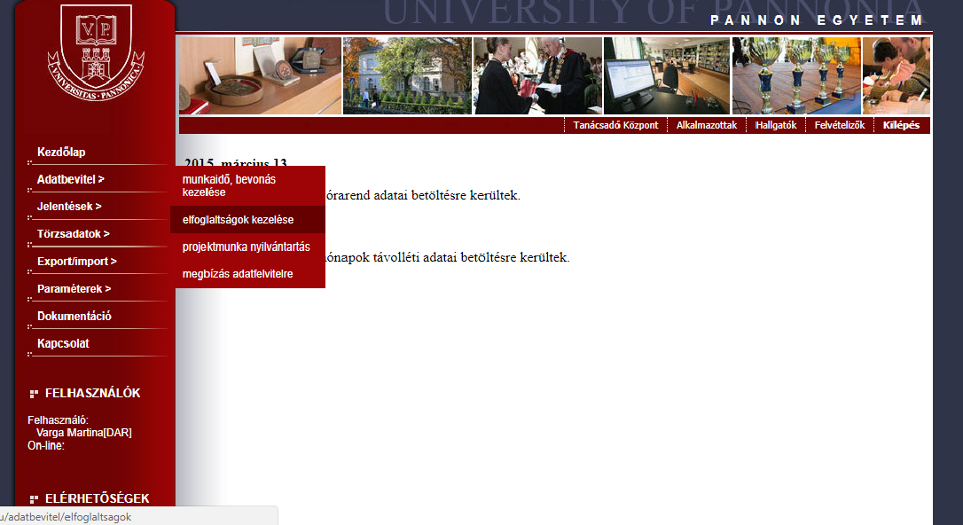
Kérem, hogy a tanítási órák kivételével dokumentálja a projektmunkavégzés napjára eső szabadság és táppénz adatait.

Táppénz dokumentálása
- Válassza ki a dátum intervallumot (tól-ig), megjegyszésbe írja a táppénz szót, hogy majd kattintson az Új tétel mentése gombra.
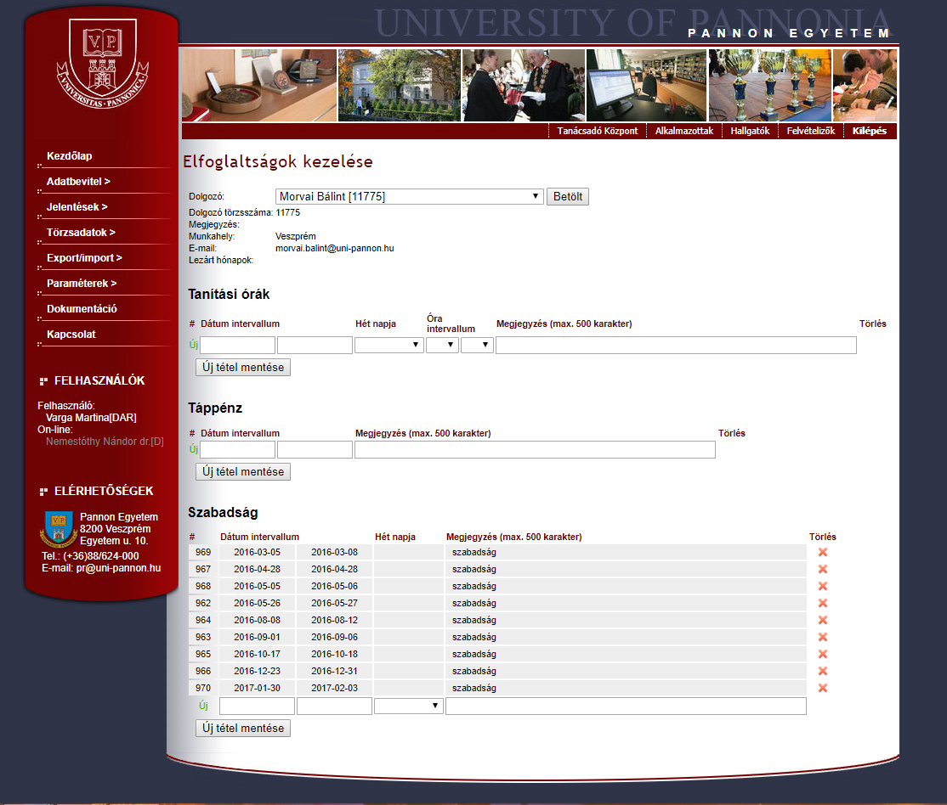

Szabadság dokumentálása
Kattintson a Új felirat melletti cellákba majd vigye fel a dátum tól-ig intervallumot, (a hét napjait hagyja üresen) megjegyzéspbe pedig írja be a szabadság szót, majd nyomja meg a mentés gombot.

Projektmunka nyilvántartása
Az egeret az adatbevitel sorra húzva megjeleníthető a projektmunka nyilvántartás menüsor. Kérjük, kattintson rá.
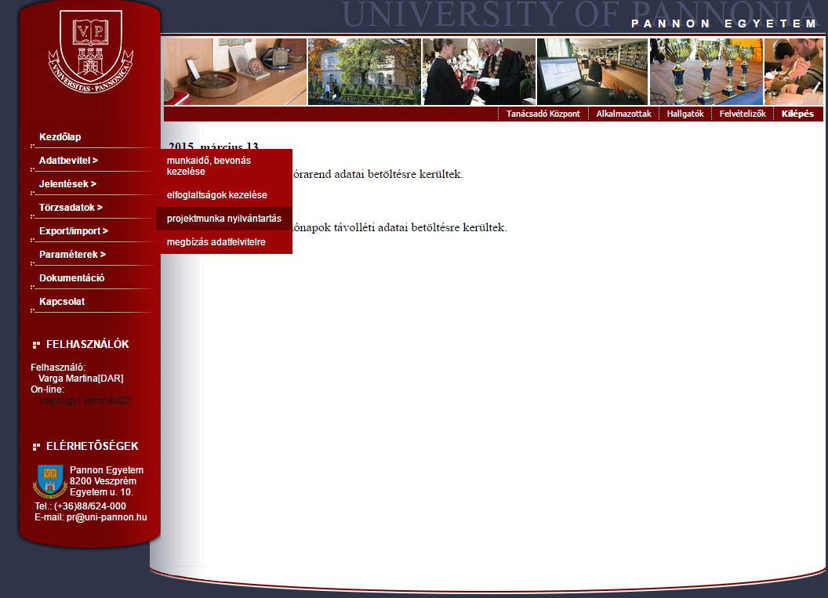
Válassza ki a dokumentálni kívánt projekt azonosítóját, a dokumentálni kívánt hónapot, majd kattintson a betölt gombra.
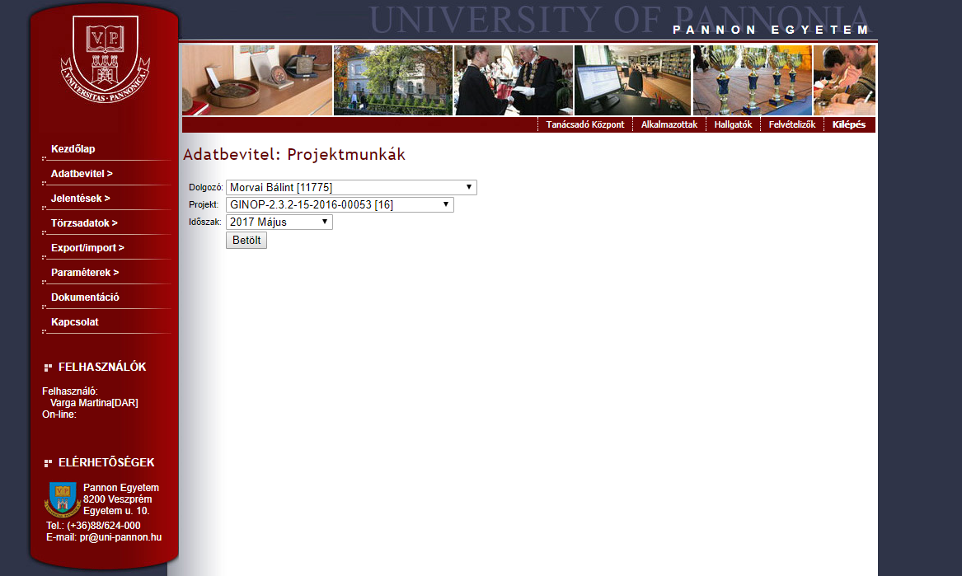

Munkaidőráfordítás kijelölése
Kattintással pipálja be azokat a napokat, amelyeken projektmunkát végzett.
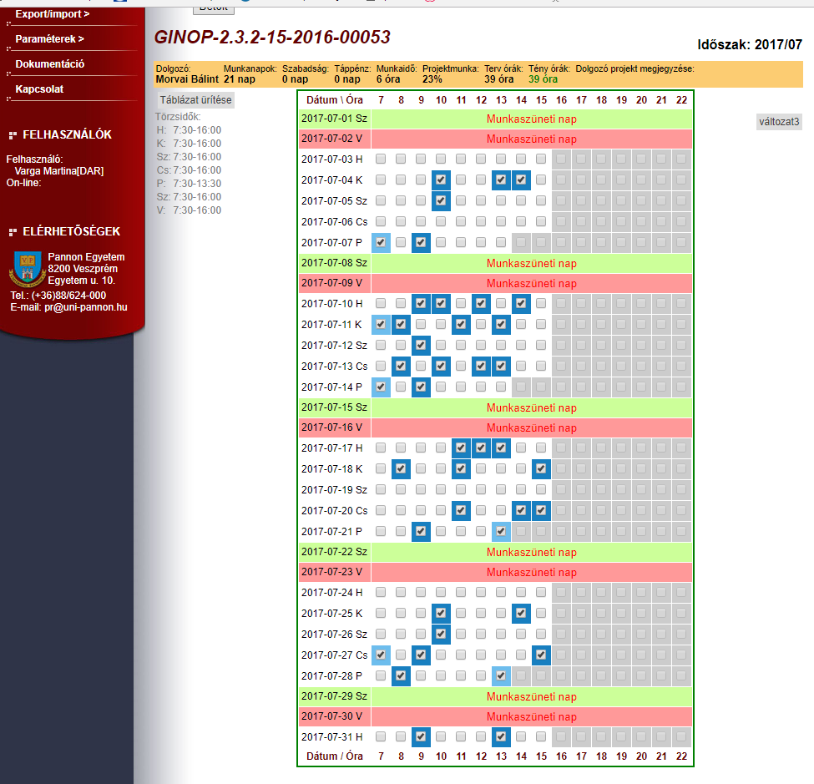
Kérjük, ügyeljen arra, hogy a tervórák száma és a tényórák száma a kitöltés végén azonos legyen. (Tény. órák száma zöld lesz.)

A jelölőnégyzetre jobb klikkel kattintva az adott napra vonatkozóan negyedórás pontossággal megadható a tény órák száma.
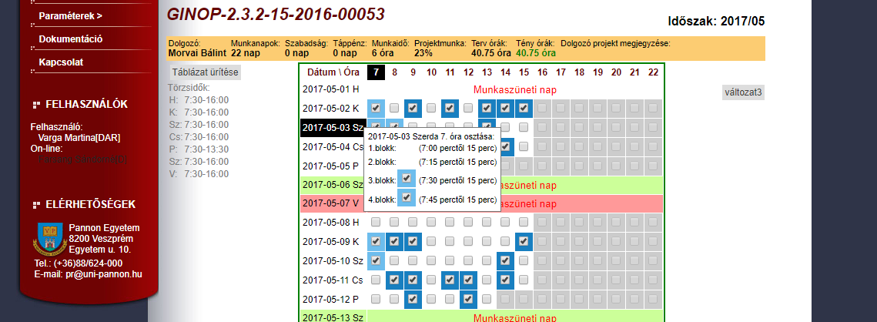

Tevékenységek részletezése
A kitöltendő munkaidőráfordítás táblázat alatt található a Tevékenységek részletezése mező. Kérjük, hogy minimum 200 - maximum 800 karakterben írja le az adott hónapban elvégzett feladatait. (200 karakter alatt az űrlap nem engedi a mentést, kérjük a karakterek betartását!)

A tevékenységeket kérjük minél pontosabban részletezze. Erre példaként az alábbi leírás szolgál. Amennyiben a tevékenységek részletezése megtörtént, kérjük kattintson a táblázat mentése gombra.
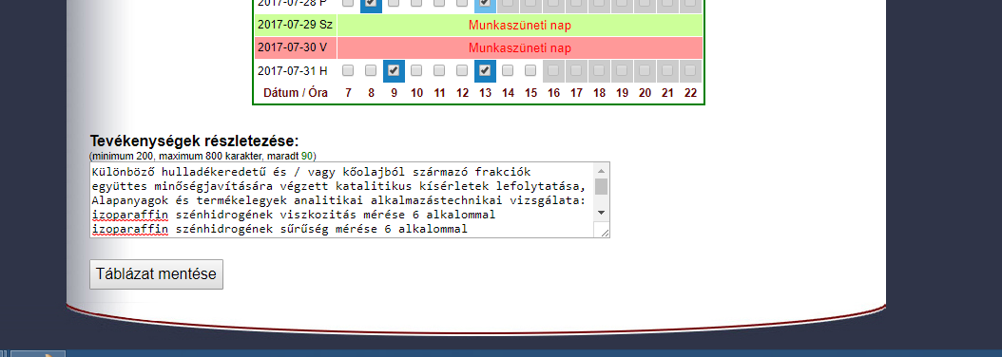

Jelentések nyomtatása
A jelentések főmenüre mozgatva a kurzort megjelennek a jelentésekkel kapcsolatos elvégezhető feladatok. Kérjük válassza ki a jelentések nyomtatása lapot. (Kérjük a jelentések lezárása gombra semmi esetre se kattintsanak, ugyanis lezárás után a jelentés nem módosítható.)
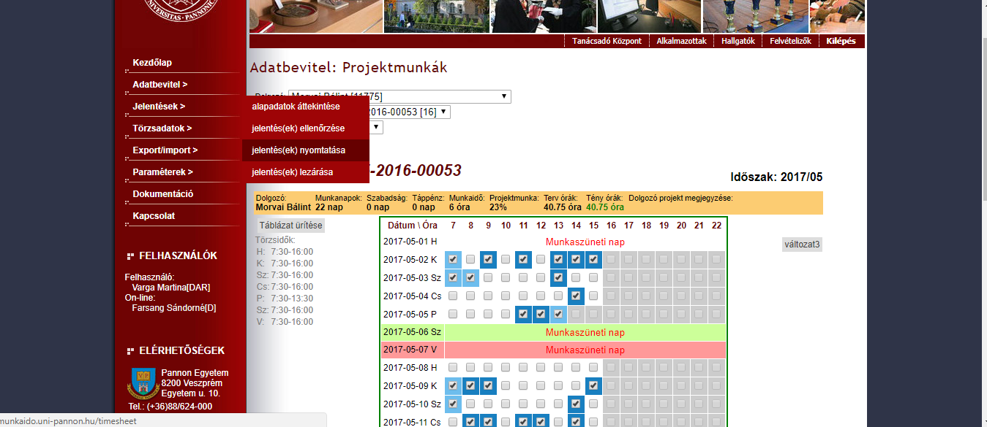

A kattintás után a Timesheet jelentés készítése lap jelenik meg, ahol kiválasztandó a projektazonosító, az időszak, dolgozó neve. Amennyiben a kiválasztás megtörtént, kérjük kattintson a pdf generálás gombra. (Amennyiben az előreugró ablakok blokkolva vannak böngészőjén, kérjük oldja fel a honlapra vonatkozó blokkolást, ellenkező esetben a rendszer nem tudja legenerálni a pdf-et. )

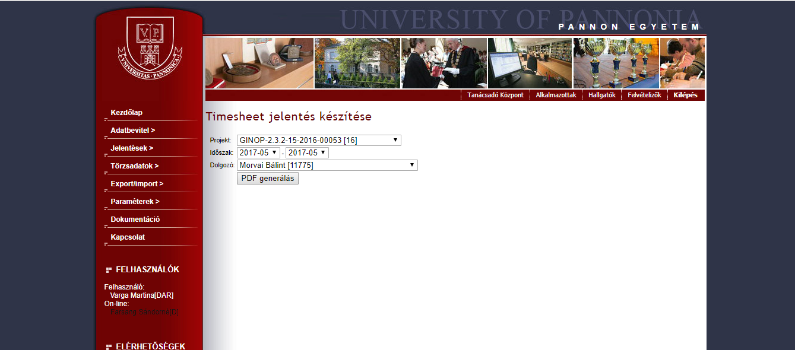

A legenerált pdf egy kétoldalas dokumentum, amely tartalmazza a projektre fordított munkaórák számát, százalékos megoszlását, valmint a teljesített tevékenységek leírását. Kérjük a legenerált dokumentumokat minden hónap 25. munkanapjáig aláírva, a felettes vezető szignálásra küldjék meg Bartos Andreának. Kérjük saját megőrzésre mentse el és őrizze meg a dokumentumot.
Kérjük, ügyeljen arra, hogy előre nem elkészíthető a nyilvántartás. Teljes hónapot kizárólag a hónap vége után lehet dokumentálni. Pl. 2017.05.01-2017.05.31-ig szeretné 2017.05.28-án elkészíneni előre a nyilvántartást, akkor a rendszer csak 05.28-ig engedi legenerálni azt.

